**目 录**

1.设计的工程背景 1

1.1 任务阐述 1

1.2 任务分析 1

1.3 课题项目管理计划进度表 3

2.工程设计方案 4

2.1 系统方案设计 4

2.2 软件程序设计 7

3.方案实施 13

3.1 硬件制作与调试过程 13

3.2 软件程序调试过程 13

4.结果与结论 15

4.1 实验结果 15

4.2 结论 17

5.收获与致谢 18

6.参考文献 19

7.附件 20

# 1.设计的工程背景

随着数码相机逐步走进寻常百姓家中，人们对电子相册的需求不断增加。电子相册提供给用户的不仅仅是一个存储空间，更多的是拥有了与他人分享和交流的机会，这是一个新生事物但却大有前景。现在主流的电子相册应用软件，其体积普遍庞大，占用较多的内存，对硬件的要求高，因此开发一个运行速度快，占用空间小，对硬件要求较低的功能实用的基于嵌入式Linux电子相册的应用软件非常有意义。

## 1.1 任务阐述

电子相册是指可以在电脑上观赏的区别于CD/VCD的静止图片的特殊文档，其内容不局限于摄影照片，也可以包括各种艺术创作图片。电子相册具有传统相册无法比拟的优越性：图，文，声，像并茂的表现手法，随意修改编辑的功能，快速的检索方式，永不褪色的恒久保存特性，以及廉价复制分发的优越手段。

电子相册分为两种，一种是软件类型的电子相册，一种是硬件类型的电子相册，

COOZINE(XBOOKSKY), Portable Scribus1.3.5.0, Windows MovieMaker, Premiere, Windows Media Player等制作的电子相册，都属于软件类型，除此之外，还有一种电子相册为硬件类型，指能够不借助电脑在LCD面板上显示数码照片的电子产品的展示效果，还能够将图片显示到电视机上。还可接U盘，SD卡，MMC卡，除播放图片外，还可播放MP3，内置左右双喇叭，边播放图片边听MP3，看手机AVI格式电影，DAT格式或MPEG格式或MPG格式电影（VCD文件），VOB格式电影（DVD文件）（其它不支持的格式可以软件转换），输出音频视频到电视机或音响，《电子工程杂志》将电子相册分为3类：简易电子相册，多媒体电子相册，高级多媒体电子相册。

我们的任务是每一个成员都必须至少实现一种特效。

本文电子相册的设计是通过以粤嵌GEC210开发板为硬件平台，Ubuntu为开发环境，通过串口进行文件的传输，在工程师给定的项目基础函数上，通过修改和运用“void lcd_draw_bmp(char *name, int x0, int y0, int w, int h)”函数实现图片位置，大小的改变，再加上延时函数的运用，实现了图片特效；通过lcd_draw_bmp()，void monitor_touch()，int monitor_touch_judge_entry()和lcd_draw_word()这四个函数，编写了void login_interface()函数实现了登录界面，编写了void select_interface()实现了五个特效选择界面和退出选择按钮。

## 1.2 任务分析

1.任务分析

（1）根据任务要求，我了解每个人至少实现一种特效；

（2）根据工程师提供的开发板和相关资料，我们的前期准备工作包括虚拟机的安装，Ubuntu的搭建，如何使用制作好的交叉编译工具链，串口驱动的安装；

（3）在查阅资料时，大部分电子相册的开发都是基于QT的，但同时工程师之前给我们上过课，给我们提供了项目基础函数。最终我们选择使用工程师提供的项目基础函数来完成我们的项目；

（4）选定方案后，我面临的问题就是编写如何实现特效的代码，以及图片素材的选择和大小的修改，通过CRT传输图片到开发板,通过CRT传输目标文件，运行目标文件观察是否出现相应的图片效果。

（5）代码部分除了编写实现特效，还需要编写电子相册登录界面，特效选择界面，退出选择按钮部分的代码。

2.任务流程图

安装虚拟机

在虚拟机里面安装Ubuntu系统

给Ubuntu安装Vmware Tools,实现主机与虚拟机之间的文件共享

学会使用制作好的交叉编译工具链

否

编写输出“hello world” 的C源程序，编译生成目标文件是否运行成功

是

修改工程师给定的项目基础函数，直至实现项目功能

编译运行，直至LCD上出现相应现象

图1—1任务流程图

## 1.3 课题项目管理计划进度表

|  |  |  |
| --- | --- | --- |
| 序号 | 各阶段完成的内容 | 完成时间 |
| 1 | 查阅相关文献资料、课题调研 | 2017.5.20-2017.5.23 |
| 2 | 掌握设计软件、制订进度计划 | 2017.5.23-2017.5.27 |
| 3 | 系统方案的比较和选定 | 2017.5.27-2017.5.28 |
| 4 | 编写实现特效的代码 | 2017.5.29-2017.6.5 |
| 5 | 编译，运行目标文件，查看结果，根据结果进行代码的修改 | 2017.6.5-2017.6.8 |
| 6 | 制作答辩PPT | 2017.6.8-2017.6.9 |
| 7 | 撰写课程设计说明书 | 2017.6.9-2017.6.11 |
| 8 | 答辩 | 2017.6.12 |

# 2.工程设计方案

## 2.1 系统方案设计

1.方案设计

（1）方案一：在工程师给定的项目基础函数上，通过修改和运用“void lcd_draw_bmp(char *name, int x0, int y0, int w, int h)”函数实现图片位置，大小的改变，再加上延时函数的运用，实现了图片特效；通过lcd_draw_bmp()，void monitor_touch()，int monitor_touch_judge_entry()和lcd_draw_word()这四个函数，编写了void login_interface()函数实现了登录界面，编写了void select_interface()实现了五个特效选择界面和退出选择按钮。

下图为方案一的系统框图：

显示登录界面

触摸“进入”可进入特效选择界面

通过选择具体特效，播放相应的特效

播放完成，回到特效选择界面或选择退出，从而回到登录界面

图2—1方案一系统框图

（2）方案二：基于QT的电子相册开发

➀关于QT:

QT是一个跨平台的C++图形用户界面库，由挪威TrollTech公司开发，目前包括Qt/X11、基于Framebuffer的Qt/Embedded、快速开发工具Qt Designer以及国际化工具Qt Linguist等。人们所熟知的Linux下面的KDE环境就是基于Qt开发而成的。Qt支持Unix和Linux系统以及Windows系统。Qt的主要特点有：面向对象，很容易扩展，并且允许真正的组件编程；Qt对各个模块进行了良好的封装，使各模块可重用性较好；优良的跨平台特性，使用Qt类编写的程序可以实现“一次编码，到处编译”，极大的降低了跨平台开发的难度；构件支持，对于对象间通信，Qt没有采用函数回调的方法，而是采用了一种全新并且可选的被称为“信号与槽” 的对象间通信机制，通过一个对象信号的发射，另一个槽函数的响应，使各个对象之间的通信安全而且高效。Qt的这些特点使它非常适合于真正的构件编程，同时使各个组件之间的协同工作变得十分简单，并且Qt是直接基于Xlib的，不依赖 Motif 工具包，所以它的执行效率比一般的基于平台的代码的执行效率要高。

➁方案设计：

图片列表界面为电子相册的入口和出口。通过图片列表功能菜单，可执行打开图片进行浏览的功能，并根据所选择的功能进入图片浏览界面。进入图片浏览界面可通过图片浏览功能菜单，对当前显示的图片执行各种操作，从而进入相应的图片浏览界面。聚中显示，放大逐现，聚焦逐现，逆序显示，反向显示等特效均可以

显示在图片浏览界面。而各种模式下的图片浏览界面下，均可以通过功能菜单对其他浏览模式进行选择。

图片列表

打开图片

功能选择

更改图片

播放相应特效

反向显示

逆序显示

聚焦逐现

放大逐现

聚中显示

图2—2方案二系统框图

2.方案选择

方案一：

优点：开发环境的搭建比QT简单，开发难度小；主要工作量在于研究代码实现，由于我们具有C语言基础，所以项目周期短。

缺点：QT的功能比较强大，所以方案一设计的电子相册需要更多的代码量才能实现相应的功能。

方案二：

优点：QT的功能强大，选用此方案能更有助于我们学习嵌入式。

缺点：由于之前从来没有接触过，所以选用此方案有一定的难度。

综上，我们选择了方案一。

下图为粤嵌GEC210开发板：

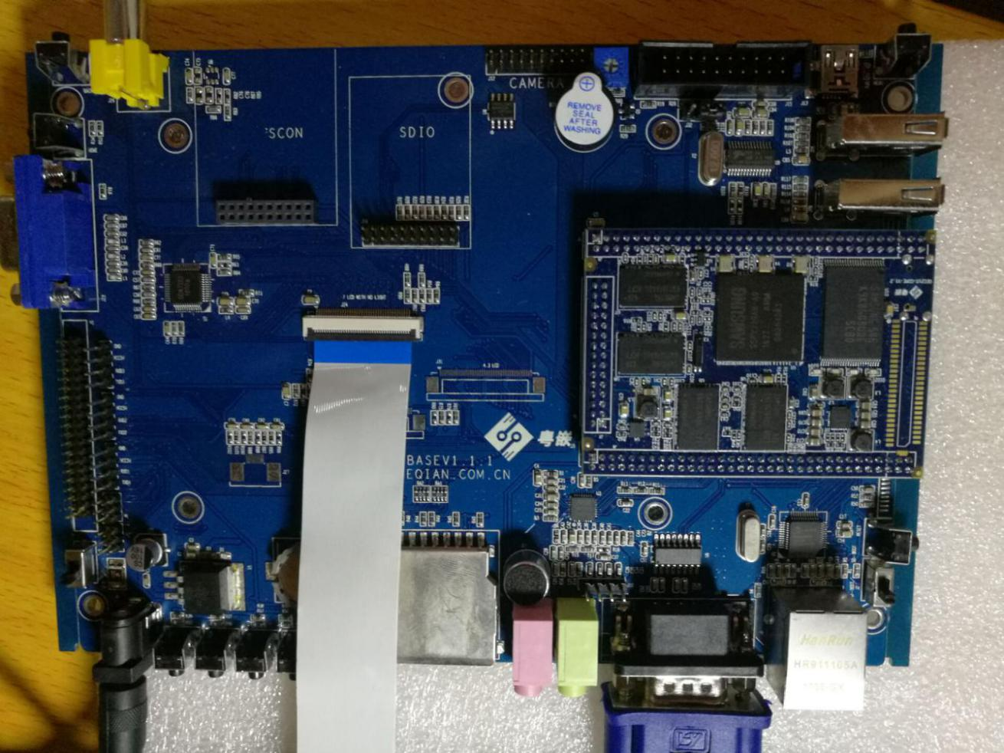图2—3粤嵌GEC210开发板图

## 2.2 软件程序设计

## 1.特效聚中显示

（1）原理





四张图片连续6次在LCD屏幕不同的位置依次显示，造成重叠的效果





在LCD屏幕中间显示一个白色矩形，在白色矩形中再重新显示这张图片





图2—4聚中显示特效原理图

（2）代码流程图：

4次调用lcd_draw_bmp("flower.bmp", x0,y0, 320,220)函数，在4个位置显示这张图片

连续5次同时改变4张图片（x0,y0）的位置，再加上延时函数的使用，形成了图片重叠的效果

调用lcd_draw_rect(200, 100, 400, 240, 0xFFFFFFFF)函数，在屏幕中间画一个白色的长方形框

调用lcd_draw_bmp("flower.bmp",240,110,320,220)在长方形框再次显示这张图片。

延时函数delayms(3000000)延长图片显示的时间

图2—5聚中显示特效代码流程图

2.登录界面

（1）登录界面效果图：

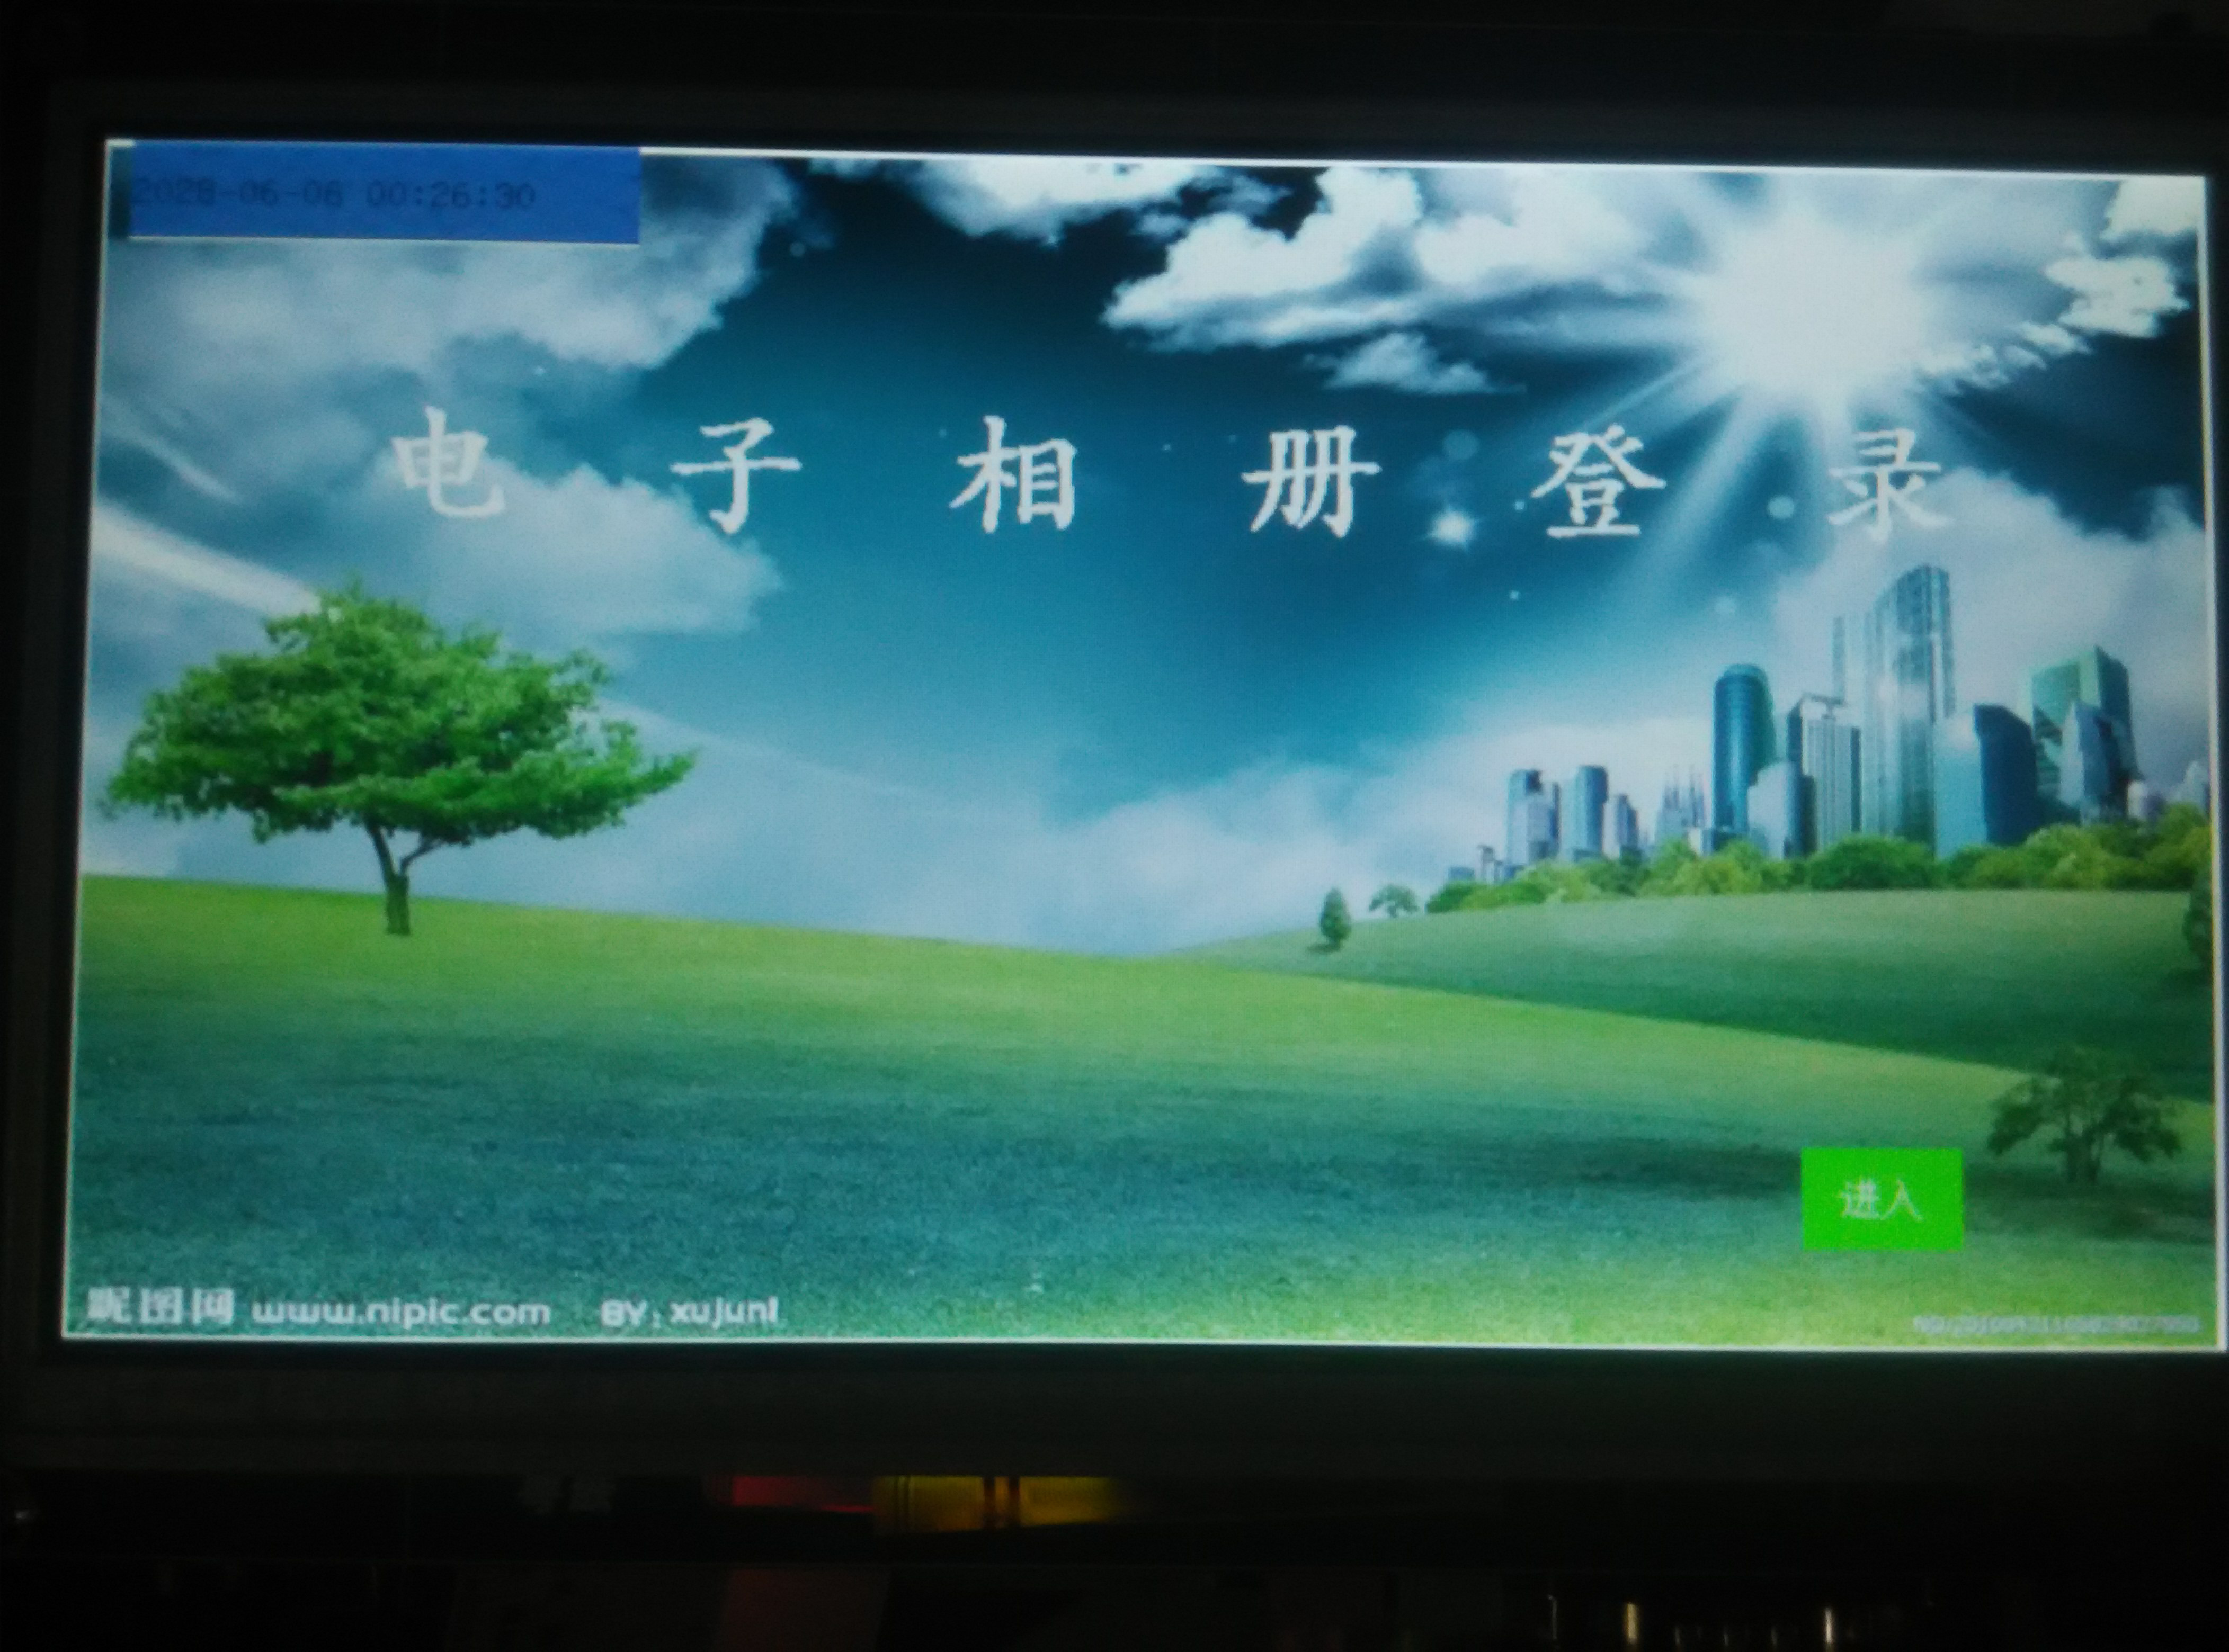

图2—6登录界面效果图

（2）代码流程图：

调用lcd_draw_bmp("jiemian.bmp", 1, 1, 796, 477)函数显示背景图片

调用void lcd_draw_word(unsigned char *ch, int color, int len,

int w, int x, int y) 函数显示“电子相册登录”这六个字

调用lcd_draw_rect(640,400,60,40, 0x0000ff00)函数画一个长方形的绿色框

调用void lcd_draw_word(unsigned char *ch, int color, int len,

int w, int x, int y) 函数显示“进入”

这两个字

图2—7登录界面代码流程图

3.特效选择界面和退出按钮

（1）特效选择界面和退出按钮效果图

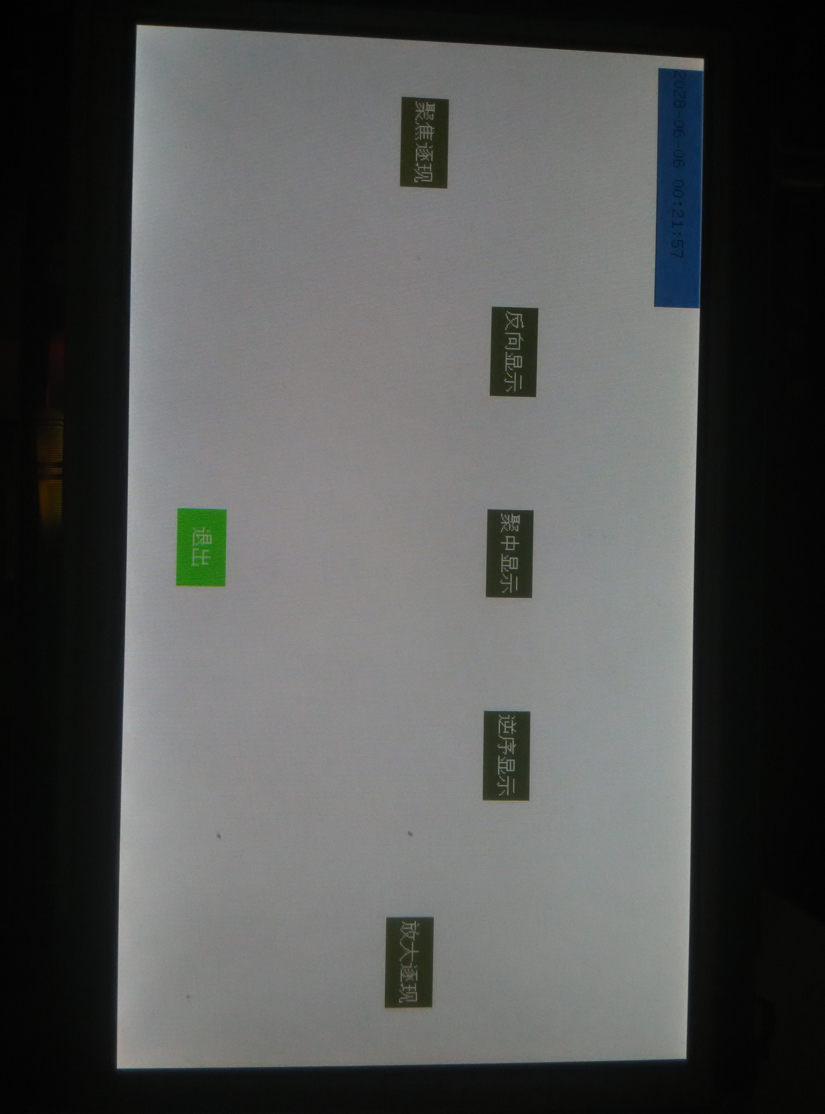

图2—8特效选择界面和退出按钮效果图

（2）代码流程图：

调用lcd_clean_screen(0xFFFFFFFF)函数清屏

调用lcd_draw_rect(45, 220,70,40, 0x66666600)函数显示一个长方形，4次lcd_draw_word(unsigned char *ch, 0xFFFFFFFF, 32, 16, x0,y0)显示“聚焦逐现”这四个字

重复上面方框步骤5次，显示其他4个特效选择界面和退出按钮

图2—9特效选择界面和退出按钮代码流程图

4.触摸函数monitor_touch()代码流程图

通过if ((ev.type == EV_ABS) && (ev.code == ABS_PRESSURE) && (ev.value == 0))

输出手指触摸位置（x,y）

调用draw_bmp(x, y)函数，该函数能够根据（x,y）的位置播放不同的特效和回到登录界面

播放完特效，调用select_interface()函数会到特效选择界面和退出按钮

图2—10触摸函数monitor_touch()代码流程图

5.主函数流程图

调用fd = open("/dev/fb0", O_RDWR)函数打开LCD屏

调用plcd = mmap(NULL, 800*480*4，PROT_READ | PROT_WRITE,MAP_SHARED,fd,0)实现内存映射，把LCD屏映射到一块内存区域

调用lcd_clean_screen(0xFFFFFFFF)函数清屏

调用login_interface()函数显示登录界面

调用if(monitor_touch_judge_entry()==1)函数判断是否触摸“进入”按钮，如果为真，调用select_interface()函数显示特效选择界面和退出按钮

通过在特效选择界面触摸不同的方框，monitor_touch()函数会根据触摸的位置做相应的动作

图2—11主函数流程图

3. 方案实施

## 3.1硬件制作与调试过程

我们组使用的硬件只有USB转串口线，实现PC机与开发板之间的通信，主要是下载目标文件到开发板和素材图片的传输。所以我们无硬件制作与调试。

## 3.2 软件程序调试过程

软件程序调试过程：编译，运行目标代码，观察代码实现效果，与理想效果对比，思考代码的运行过程，进行代码的修改。

1. 故障一：刚开始进行项目的时候，想下载图片到开发板，验证LCD是否能显示图片，结果在LCD上总是观察不到图片？

原因：在调用此函数void lcd_draw_bmp(char *name, int x0, int y0, int w, int h)显示图片时，图片的宽，高没有设置成函数中的大小。

排除方法：使用ACDsee软件修改图片的大小，再将修改后的图片下载到开发板，再运行程序，能看到LCD上显示了图片。

2.故障二：想修改图片的大小，再在LCD上显示，结果LCD显示时：有的图片变的很模糊，有的图片没有颜色？

原因：在调用此函数void lcd_draw_bmp(char *name, int x0, int y0, int w, int h)显示图片时，图片的宽度必须为4的倍数。

排除方法：将宽度设置为4的倍数，LCD能正常显示图片。

3.故障三：在调用此函数void lcd_draw_bmp(char *name, int x0, int y0, int w, int h)显示图片时，当我将起始点设置为（0,0）时，宽和高设置为800*480时，运行的时候报错：segmention fault，并且无图片显示？

原因：LCD屏的实际高度没有达到480。

排除方法：当将图片的宽度改小一点，图片能在LCD上显示。

4.故障四：在设置触屏时，点击触屏没有出现相应的反应？

原因：LCD屏的y坐标的零点在屏幕的最下方，而不是最上方。因此当我设置触屏范围在上方时，而实际的触屏为下方，所以触屏无反应。

排除方法：按坐标原点的位置重新设置y坐标范围即可。

5.故障五：在显示汉字的时候，提取的字模总是显示不出正确的汉字？

原因：字模软件的取模方式设置不对。

排除方法：将取模方式按下图设置即可。

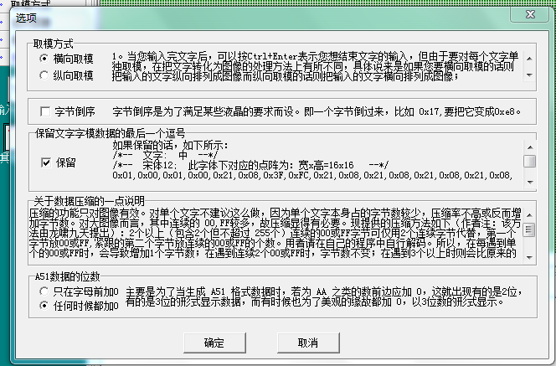

图3-1取模方式图

1. 故障六：在提取字模时改变字体的大小，再调用lcd_draw_word()函数时，

显示的字有时乱码？

原因：在void lcd_draw_word(unsigned char *ch, int color, int len, int w,

int x, int y)函数中，len代表字模的数组长度，w代表字的宽度，

在调用时，没有设置好这两个参数。

排除方法：正确设置好这两个参数就行。

# 4. 结果与结论

## 4.1 实验结果

我们组制作的电子相册能播放5种图片特效，分别是聚中显示，放大逐现，聚焦逐现，逆序显示，反向显示，经过老师的建议后，我们又增加了文字显示和用触屏控制图片播放功能。

（1）其中聚中显示的结果截图如下：

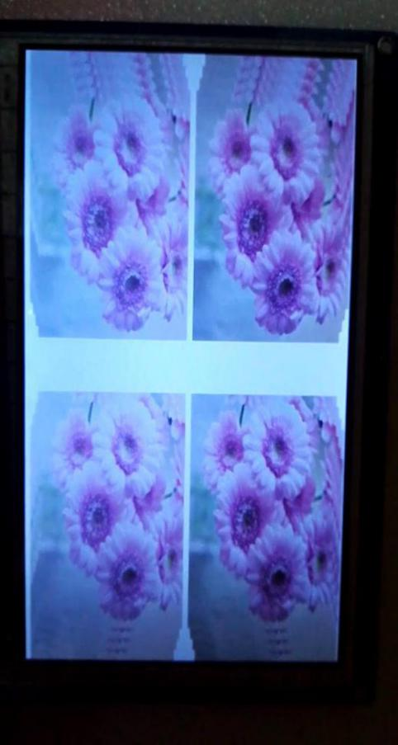

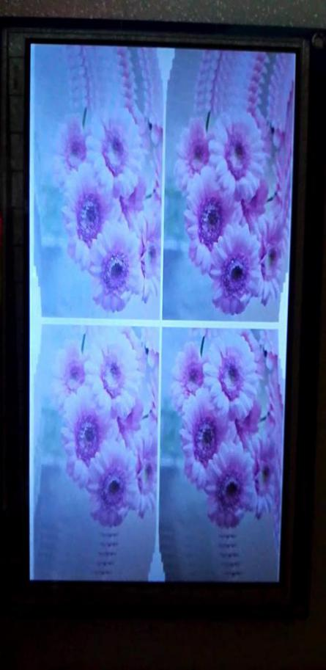

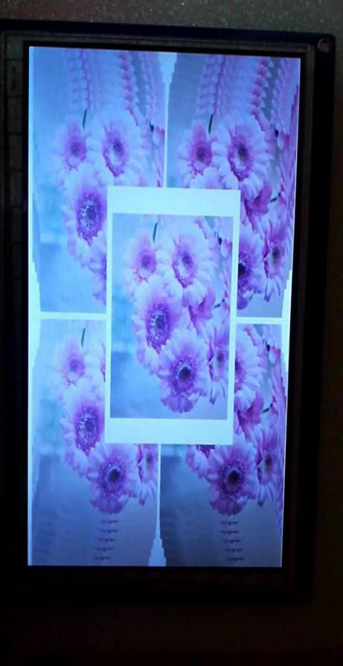

图4—1聚中显示效果图

（2）登录界面效果图



图4—2登录界面效果图

（3）特效选择界面和退出按钮效果图



图4—3特效选择界面和退出按钮效果图

## 4.2 结论

1.课题的核心及工程实用价值：随着人们生活水平的提高和数码摄影时代的到来，旅游照相成了人们必不可少的放松项目，尤其是智能手机的普及，拍照更是常见。虽然照片最终会存到自己的电脑里，但是时间一长，照片一多，这些有着勾起回忆的“资料”，就会显得杂乱无章，不方便欣赏，也不方便管理。电子相册有易于欣赏，传播方便，界面美观等特点，可以很好的管理存入图片，是一种很好的欣赏照片的相册工具。可以预见，电子相册将在我们的日常生活发挥着越来越重要的作用。

2.改进意见及展望：

（1）可以设计一个带密码认证的登录界面，增加电子相册的安全性；

（2）可以增加音乐播放功能；

（3）可以增加网络功能，每个用户能自主将自己的图片传到网络上去，可以选择是否公开，做成一个记录自己生活点滴，分享自己喜怒哀乐的平台。

5. 收获与致谢

在嵌入式课程设计，我们度过了选题，搭建开发环境，写代码，做PPT，答辩这一历程。对于我而言，这次做项目的经历是一次全新的体验，很有挑战，也锻炼了自己。

通过这次课程设计，我了解嵌入式项目的开发流程，学习了更多的嵌入式命令，对电子相册也有一个深刻的了解，同时我对嵌入式的学习兴趣也变得浓厚；除了这些专业技能，我的团队合作意识得到了提高，解决问题的能力也得到了提高；更重要的是，这是一次将理论知识运用于实践的测试，当看到LCD屏上的效果时，我觉得我们学的知识真有意思，需要我们好好研究。

在答辩的时候，我们组每个人分特效展示了我们的PPT，之后实物展示给老师看，老师表示不错，希望我们加上文字显示功能和触屏控制播放功能。

最后，在这里，我想感谢邓老师的不辞辛劳及良苦用心——希望我们都真正的掌握一些知识。还有，谢谢在本次课程设计中所有帮助过我的同学！

6. 参考文献

[1]作/译者: [美]Benja . Ubuntu官方指南. 人民邮电出版社, 2007年5月.(图书）

[2]侯殿有. 嵌入式控制系统人机界面设计. 北京航空航天大学出版社, 2011年9月.(图书）

[3]冯伟, 王博. 嵌入式Linux案例开发指南. 中国电力出版社, 2008年11月.（图书）

[4]金西, 黄汪. 嵌入式Linux技术及其应用. 计算机应用, 2000,20（7）: 5-6.（图书）

[5]孙琼. 嵌入式Linux应用程序开发详解. 北京: 人民邮电出版社, 2006年.（图书）

[6]谭浩强. C++面向对象程序设计. 清华大学出版社, 2006年.（图书）

[7]陈英, 梁建武. Linux基础及应用教程. 水利水电出版社, 2008年.（图书）

[8]郑仁广. 嵌入式人机交互研究与设计. 厦门大学, 2008年.（硕士学位论文）

[9]徐千洋. Linux C函数参考手册[M]. 中国青年出版社, 2002年.（图书）

[10]黄耿生. 利用虚拟机搭建Linux操作系统的实践环境. 福建电脑, 2013-02-05.（期刊）

[11]田泽. 嵌入式系统开发与应用实验教程[M]. 北京航空航天大学出版社, 2005年.（图书）

[12]叶雷. 基于ARM的嵌入式系统设计. 电子科技大学, 2005年.（硕士学位论文）

7. 附件

**附件1 ：答辩问题回答记录表**

学号： 2014550807 姓名： 龙帅英 专业、班级：电子信息工程4班

|  |
| --- |
| 老师所提问题：  1.你们制作的电子相册具有什么特效？  2.你们制作的电子相册是否具备文字显示功能？能否增加此功能？  3.你们制作的电子相册在播放特效时，能否用触屏控制？能否增加此功能？  4.你们觉得这款电子相册还有何改进？ |
| 学生回答问题：  1.我们制作的电子相册具有5种特效，分别是聚焦逐现，反向显示，聚中显示，逆序显示，放大逐现。  2.我们制作的电子相册没有文字显示功能。回去后我们组调用void lcd_draw_word(unsigned char *ch, int color, int len, int w, int x, int y)函数和使用字模提取软件增加了此功能。  3.我们制作的电子相册也不能用触屏控制图片播放，回去后我们组增加了此功能：能根据触屏的位置做出相应的动作。  4.这款电子相册的功能还相当简单，还能在它的基础上增加很多扩展功能，提高它的实用性，比如：增加更多的特效，实现音乐播放，增加网络功能等等。 |

**附件2：软件代码**

/*NAME

open and possibly create a file or device

SYNOPSIS

#include <sys/types.h>

#include <sys/stat.h>

#include <fcntl.h>

int open(const char *pathname, int flags);

int open(const char *pathname, int flags, mode_t mode);

file descriptor:文件描述符

*/

#include <stdio.h>

#include <stdlib.h>

#include <string.h>

#include <sys/types.h>

#include <sys/stat.h>

#include <fcntl.h> //for open

#include <sys/mman.h>

#include <linux/input.h>

#include<termios.h>

#include<unistd.h> //for close

#include "hanziku.h" //提取的字模存放在"hanziku.h"头文件

int *plcd = NULL;

void lcd_draw_point(int x0, int y0, int color)

{

*(plcd + y0*800 + x0) = color;

}

//在顶点为x0,y0的位置开始显示一个颜色矩形，矩形的宽度为w, 高度为h,颜色为color

void lcd_draw_rect(int x0, int y0, int w, int h, int color)

{

int x, y;

for (y = y0; y < y0+h; y++)

{

for (x = x0; x < x0+w; x++)

lcd_draw_point(x, y, color);

}

}

//把lcd清成color颜色

void lcd_clean_screen(int color)

{

int x, y;

for (y = 0; y < 480; y++)

{

for (x = 0; x < 800; x++)

lcd_draw_point(x, y, color);

}

}

void delayms(int xms){

int i,j;

for( i = 0; i < xms; i++)

for( j = 110; j > 0; j--);

}

//显示一个字

void lcd_draw_word(unsigned char *ch, int color, int len, int w, int x, int y)

{

int i, j;

int high;

//32 * 64

// 一个字的显示：画点（一个一个像素点）

// 八个点用一个 unsigned char

// 已知：数组长度：len => 像素点的个数：len * 8

// 已知：字的宽度=> 高度：len*8/w

high = len*8 / w; //64

int flag;

flag = w/8; // 4

for (i = 0; i < len; i++)

{

for (j = 7; j >= 0; j--)

{

if ((ch[i] >> j) & 1 == 1)

{

if (i%flag == 0)

lcd_draw_point(7-j+x, i/flag+y, color);

else

lcd_draw_point(8*(i%flag)+7-j+x, i/flag+y, color);

}

}

}

}

//显示一张24位的bmp图片，图片的宽度必须为4的倍数

void lcd_draw_bmp(char *name, int x0, int y0, int w, int h)

{

int fd;

fd = open(name, O_RDWR);

if (-1 == fd)

{

printf("open %s error!\n", name);

return ;

}

//跳过前54个byte

lseek(fd, 54, SEEK_SET);

char ch[w*h*3];

read(fd, ch, sizeof(ch));

close(fd);

//lcd 的像素点占4byte，24位bmp 3byte

int color;

char r, g, b;

//位运算

int x, y, i = 0;

for (y = 0; y < h; y++)

{

for (x = 0; x < w; x++)

{

b = ch[i];

g = ch[i+1];

r = ch[i+2];

i += 3;

color = (r << 16) | (g << 8) | b;

lcd_draw_point(x+x0, h-y+y0, color);

delayms(1);

}

}

}

//void lcd_draw_bmpop（）函数左右颠倒显示一张24位的bmp图片，图片的宽度必须为4的倍数

void lcd_draw_bmpop(char *name, int x0, int y0, int w, int h)

{

int fd;

fd = open(name, O_RDWR);

if (-1 == fd)

{

printf("open %s error!\n", name);

return ;

}

//跳过前54个byte

lseek(fd, 54, SEEK_SET);

char ch[w*h*3];

read(fd, ch, sizeof(ch));

close(fd);

//lcd 的像素点占4byte， 24位bmp 3byte

int color;

char r, g, b;

//位运算

int x, y, k,i = 0;

for (y = 0; y < h; y++)

{

for (x = w; x >0; x--)

{

b = ch[i];

g = ch[i+1];

r = ch[i+2];

i += 3;

color = (r << 16) | (g << 8) | b;

lcd_draw_point(x+x0, h-y+y0,color);

}

}

}

//void select_interface()函数显示五个特效选择界面和退出选择按钮

void select_interface()

{

lcd_clean_screen(0xFFFFFFFF);

//在长方形框里显示“聚焦显示”这四个字

lcd_draw_rect(45, 220,70,40, 0x66666600);

lcd_draw_word(ju, 0xFFFFFFFF, 32, 16, 48, 232);

lcd_draw_word(jiao,0xFFFFFFFF, 32, 16,64, 232);

lcd_draw_word(zhu, 0xFFFFFFFF, 32, 16,80, 232);

lcd_draw_word(xiansi,0xFFFFFFFF, 32, 16,96,232);

//在长方形框里显示“反向显示”这四个字

lcd_draw_rect(205, 140,70,40, 0x66666600);

lcd_draw_word(fan, 0xFFFFFFFF, 32,16,208,152);

lcd_draw_word(xiangagain,0xFFFFFFFF,32,16,224,152);

lcd_draw_word(xian, 0xFFFFFFFF,32,16,240,152);

lcd_draw_word(shi,0xFFFFFFFF,32,16,256,152);

//在长方形框里显示“聚中显示”这四个字

lcd_draw_rect(365, 140,70,40, 0x66666600);

lcd_draw_word(ju, 0xFFFFFFFF, 32,16,368,152);

lcd_draw_word(zhong,0xFFFFFFFF,32,16,384,152);

lcd_draw_word(xian, 0xFFFFFFFF,32,16,400,152);

lcd_draw_word(shi,0xFFFFFFFF,32,16,416,152);

//在长方形框里显示“逆序显示”这四个字

lcd_draw_rect(525, 140,70,40, 0x66666600);

lcd_draw_word(ni, 0xFFFFFFFF, 32,16,528,152);

lcd_draw_word(xu,0xFFFFFFFF,32,16,544,152);

lcd_draw_word(xian, 0xFFFFFFFF,32,16,560,152);

lcd_draw_word(shi,0xFFFFFFFF,32,16,576,152);

//在长方形框里显示“放大逐现”这四个字

lcd_draw_rect(685, 220,70,40, 0x66666600);

lcd_draw_word(fang, 0xFFFFFFFF, 32, 16,688,232);

lcd_draw_word(da,0xFFFFFFFF, 32, 16,704,232);

lcd_draw_word(zhu, 0xFFFFFFFF, 32, 16,720, 232);

lcd_draw_word(xiansi,0xFFFFFFFF, 32, 16,736,232);

//在长方形框里显示“退出”这两个字

lcd_draw_rect(370,400,60,40, 0x0000ff00);

lcd_draw_word(tui,0xFFFFFFFF, 32, 16,384,412);

lcd_draw_word(chu,0xFFFFFFFF, 32, 16,400,412);

}

//int monitor_touch_judge_entry()函数根据是否触摸到“进入”这个长方形框区域判断是否进入特效选择界面

int monitor_touch_judge_entry()

{

int fd;

fd = open("/dev/event0", O_RDWR);

if (-1 == fd)

return ;

struct input_event ev;

int x, y;

while (1)

{

read(fd, &ev, sizeof(ev));

//如何判断该事件是一个触摸事件

if ((ev.type == EV_ABS) && (ev.code == ABS_X))

{

x = ev.value;

}

else if ((ev.type == EV_ABS) && (ev.code == ABS_Y))

{

y = ev.value;

}

//手指弹起，如触摸到“进入”这个长方形框区域则返回“1”

if ((ev.type == EV_ABS) && (ev.code == ABS_PRESSURE) && (ev.value == 0))

{

printf("x: %d, y: %d\n", x, y);

if((x >= 640&& x <700) && (y >=40 &&y<80))

return 1;

}

}

close(fd);

}

//void login_interface()函数显示登录界面

void login_interface()

{

//显示背景图片和“电子相册登录”这六个字

lcd_draw_bmp("jiemian.bmp", 1, 1, 796, 477);

lcd_draw_word(dian, 0xFFFFFFFF, 441, 56, 100, 100);

lcd_draw_word(zi, 0xFFFFFFFF, 441, 56, 209, 100);

lcd_draw_word(xiang, 0xFFFFFFFF, 441, 56, 317,100);

lcd_draw_word(ce, 0xFFFFFFFF, 441, 56, 427, 100);

lcd_draw_word(deng, 0xFFFFFFFF, 441, 56, 535, 100);

lcd_draw_word(lu, 0xFFFFFFFF, 441, 56, 644, 100);

//在长方形框里显示“进入”这两个字

lcd_draw_rect(640,400,60,40, 0x0000ff00);

lcd_draw_word(jin, 0xFFFFFFFF, 32,16,654,412);

lcd_draw_word(ru,0xFFFFFFFF, 32,16,670,412);

delayms(3000000);

}

//void draw_bmp(int x, int y)函数根据触摸的（x，y）坐标判断做什么动作：播放哪一种特效或者退出该界面

void draw_bmp(int x, int y){

//效果一：聚焦逐现

if((x >=50&& x <110) && (y >= 220 && y <260))

{

lcd_clean_screen(0xFFFFFFFF);

lcd_draw_bmp("zs.bmp", 1, 1, 796, 477);

delayms(3000000);

lcd_draw_bmp("zsone.bmp", 100, 60, 600, 360);

delayms(3000000);

lcd_draw_bmp("zstwo.bmp", 200, 120, 400, 240);

delayms(3000000);

lcd_draw_bmp("zsthree.bmp", 300, 140, 200, 200);

delayms(3000000);

lcd_draw_bmpop("zs.bmp", 1, 1, 796, 477);

delayms(3000000);

}

//效果二:反向显示

if((x >= 210&& x < 270) && (y >= 300 && y <340))

{

lcd_clean_screen(0xFFFFFFFF);

lcd_draw_bmp("boat.bmp", 2,15, 796, 150);

delayms(3000000);

lcd_draw_bmp("sun.bmp", 2,165, 796, 150);

delayms(3000000);

lcd_draw_bmp("leaf.bmp", 2,315, 796, 150);

delayms(3000000);

lcd_draw_bmpop("boat.bmp",2,15, 796, 150);

delayms(3000000);

lcd_draw_bmpop("sun.bmp", 2,165, 796, 150);

delayms(3000000);

lcd_draw_bmpop("leaf.bmp",2,315, 796, 150);

delayms(3000000);

}

//效果三：聚中显示

if((x >= 370&& x <430) && (y >= 300 && y <340))

{

lcd_clean_screen(0xFFFFFFFF);

lcd_draw_bmp("flower.bmp", 0,0, 320,220);

lcd_draw_bmp("flower.bmp",480,0,320,220);

lcd_draw_bmp("flower.bmp",0,252,320,220);

lcd_draw_bmp("flower.bmp",480,252,320,220);

delayms(3000000);

lcd_draw_bmp("flower.bmp", 15,4, 320,220);

lcd_draw_bmp("flower.bmp",465,4,320,220);

lcd_draw_bmp("flower.bmp",15,248,320,220);

lcd_draw_bmp("flower.bmp",465,248,320,220);

delayms(3000000);

lcd_draw_bmp("flower.bmp", 30,8, 320,220);

lcd_draw_bmp("flower.bmp",450,8,320,220);

lcd_draw_bmp("flower.bmp",30,244,320,220);

lcd_draw_bmp("flower.bmp",450,244,320,220);

delayms(3000000);

lcd_draw_bmp("flower.bmp", 45,12, 320,220);

lcd_draw_bmp("flower.bmp",435,12,320,220);

lcd_draw_bmp("flower.bmp",45,240,320,220);

lcd_draw_bmp("flower.bmp",435,240,320,220);

delayms(3000000);

lcd_draw_bmp("flower.bmp", 60,13, 320,220);

lcd_draw_bmp("flower.bmp",420,13,320,220);

lcd_draw_bmp("flower.bmp",60,239,320,220);

lcd_draw_bmp("flower.bmp",420,239,320,220);

delayms(3000000);

lcd_draw_bmp("flower.bmp", 75,14, 320,220);

lcd_draw_bmp("flower.bmp",405,14,320,220);

lcd_draw_bmp("flower.bmp",75,238,320,220);

lcd_draw_bmp("flower.bmp",405,238,320,220);

delayms(6000000);

lcd_draw_rect(200, 100, 400, 240, 0xFFFFFFFF);

lcd_draw_bmp("flower.bmp",240,110,320,220);

delayms(3000000);

}

//效果四：逆序显示

if((x >= 530&& x < 590) && (y >= 300 && y <340))

{

lcd_clean_screen(0xFFFFFFFF);

lcd_draw_bmp("starone.bmp", 20, 1, 240, 478);

delayms(3000000);

lcd_draw_bmp("startwo.bmp", 280, 1, 240, 478);

delayms(3000000);

lcd_draw_bmp("starthree.bmp",540, 1, 240, 478);

delayms(3000000);

lcd_draw_bmp("starone.bmp",540, 1, 240, 478);

delayms(3000000);

lcd_draw_bmp("starthree.bmp", 280, 1, 240, 478);

delayms(3000000);

lcd_draw_bmp("startwo.bmp", 20, 1, 240, 478);

delayms(3000000);

}

//效果五：放大逐现

if((x >= 690&& x < 750) && (y >= 220 && y <260))

{

lcd_clean_screen(0xFFFFFFFF);

lcd_draw_bmp("riverone.bmp", 20, 10, 360, 220);

lcd_draw_bmp("riverone.bmp", 420, 10, 360, 220);

lcd_draw_bmp("riverone.bmp", 20, 250, 360, 220);

lcd_draw_bmp("riverone.bmp", 420, 250, 360, 220);

delayms(2000000);

lcd_draw_bmp("rivertwo.bmp",350, 150, 100, 180);

delayms(3000000);

lcd_draw_bmp("riverthree.bmp",300, 140, 200, 200);

delayms(3000000);

lcd_draw_bmp("riverfour.bmp",200, 120, 400, 240);

delayms(3000000);

lcd_draw_bmp("riverfive.bmp",100, 60, 600, 360);

delayms(3000000);

lcd_draw_bmp("riversix.bmp",1,1,796,478);

delayms(3000000);

lcd_clean_screen(0xFFFFFFFF);

lcd_draw_bmp("riverone.bmp", 20, 10, 360, 220);

lcd_draw_bmpop("riverone.bmp", 420, 10, 360, 220);

lcd_draw_bmpop("riverone.bmp", 20, 250, 360, 220);

lcd_draw_bmp("riverone.bmp", 420, 250, 360, 220);

delayms(3000000);

}

//退出选择按钮

if((x >= 370&& x <430) && (y >=40 &&y<80))

{

login_interface();

if(monitor_touch_judge_entry()==1)

select_interface();

}

}

//void monitor_touch()函数接收到触摸的（x,y）坐标点后，再调用void draw_bmp(int x, int y)判断触摸区域进行功能选择

void monitor_touch()

{

int fd;

fd = open("/dev/event0", O_RDWR);

if (-1 == fd)

return ;

struct input_event ev;

int x, y;

while (1)

{

read(fd, &ev, sizeof(ev));

//如何判断该事件是一个触摸事件

if ((ev.type == EV_ABS) && (ev.code == ABS_X))

{

x = ev.value;

}

else if ((ev.type == EV_ABS) && (ev.code == ABS_Y))

{

y = ev.value;

}

//手指弹起

if ((ev.type == EV_ABS) && (ev.code == ABS_PRESSURE) && (ev.value == 0))

{

printf("x: %d, y: %d\n", x, y);

//播放特效

draw_bmp(x, y);

//播放完特效回到特效选择界面

select_interface();

}

}

close(fd);

}

//主函数

int main(int argc, char *argv[])

{

int fd;

//O_RDWR: 可读可写

fd = open("/dev/fb0", O_RDWR);

// if(fd == -1)

//if (fd = -1)

if (-1 == fd)

{

printf("open dev/fb0 error !\n");

return 0;

}

//内存映射，把一个文件或者设备映射到一个进程的地址空间中（内存），在进程中操作这块映射的内存就相当于操作被映射的文件

//plcd 存储了映射的地址空间的首地址

plcd = mmap(NULL, 800*480*4,

PROT_READ | PROT_WRITE,

MAP_SHARED,

fd,

0);

//如何把lcd上的第n个像素点 显示成红色？

//*(plcd + n) = 0x00ff0000;

//如何把坐标为(x, y)的像素点，显示成红色？

//*(plcd + y*800+x) = 0x00ff0000;

//如何把整个屏幕全部显示白色？//循环

lcd_clean_screen(0xFFFFFFFF);

//如何显示一个矩形

//lcd_draw_rect(50, 50, 100, 100, 0x00ff0000);

//初始化串口

//int com_fd = init_serial("/dev/s3c2410_serial3", 9600);

//lcd_draw_word(wo, 0x00ff0000, 32, 16, 100, 100);

//清屏

lcd_clean_screen(0xFFFFFFFF);

//显示登录界面

login_interface();

//登录进去显示五个特效选择界面和退出按钮

if(monitor_touch_judge_entry()==1)

select_interface();

//显示触摸位置做相应动作

monitor_touch();

}

|  |  |  |  |  |  |  |  |  |  |  |  |  |  |  |  |  |  |  |  |  |  |  |  |  |  |  |  |  |
| --- | --- | --- | --- | --- | --- | --- | --- | --- | --- | --- | --- | --- | --- | --- | --- | --- | --- | --- | --- | --- | --- | --- | --- | --- | --- | --- | --- | --- |
| **设计成绩评定：**   |  |  |  |  | | --- | --- | --- | --- | | 序号 | 考核内容 | 评定权重系数 | 评分 | | 1 | 设计方案是否正确，是否有创新之处 | 0.2 |  | | 3 | 硬件制作、软件程序设计是否规范 | 0.2 |  | | 4 | 硬件运行结果是否正确 | 0.2 |  | | 5 | 答辩成绩 | 0.1 |  | | 6 | 设计报告是否规范、组织表述是否准确、清晰 | 0.3 |  | | 加权总分 | | |  |   百分制成绩与等级制成绩对应关系如下：90分（含）以上——优秀；80（含）-90之间——良好；70（含）-80之间——中等；60（含）-70之间——及格；60分以下——不及格。  总 成 绩：  **指导教师：**  年 月 日 |